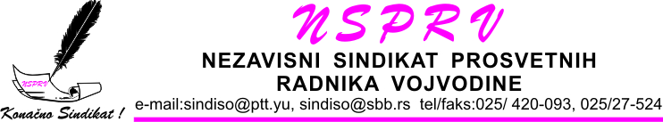
World Тeacher`s Day
Улагање о образовање, гаранција је напретка

Светски дан учитеља обележава се од 1994. године према одлуци UNESCO-а, с циљем промовисања Препоруке о статусу наставника усвојене 1966. године.

Бројке

- неписменост у Србији иако је смањена на пола (sa 6% na 3,5% неписмених) и даље је готово три пута већа него у Европској унији (1,2%)
- у Србији je od укупноg бројa становника старијих од 10 година (6.760.000) било 233.000 неписмених
- у Републици свега 11% грађана има високо или више образовање
- просечно студирање траје између 7 и 9 година
- без икакве школске спреме је 5,7% грађана старијих од 15 година
- 2% је завршило мање од 3 разреда основне школе
- 14,2% је завршило свега 3-7 разреда основне школе
- основно образовање у РС има 23,9% грађана старијих од 15 година
- средње образовање у РС стекло је 41% грађана старијих од 15 година
бар половина нације је функционално неписмена
- сви подаци су без података за Косово и Метохију

- проценат БДП (3,2%) који се издваја за делатност недовољан
- „просветни буџет“ се користи искључиво за зараде (чак 97%)

Делатност оптерећује

- континуиран пад броја ђака (10-ак % за последњих 4 до 5 година), нерационална мрежа школа
- недовршена децентрализација (питање својине) и неодговорност ЈЛС за преузете и поверене послове (тошкови наставе, превоза запослених,стручно усавршаванје наставника, јубиларне награде,...)
- неконзистентна политика школовања просветних кадрова (вишак учитеља,... а на другој страни мањак наставника физике, енглеског језика,...)
- асиметрично груписање просветних капацитета (на једној страни 50,9% капацитета у Беграду, Новом Саду и Нишу, а на другој страни десеци школа са 1-3 ђака)
- велик број запослених који имају један услов за пензију
- велик број нераспоређених наставника
- велик број „заштићених“ наставника
- двострука давања за запослене на КиМ
- трећина наставника са непуном нормом часова
- диспропорција у броју наставног и ненаставног особља: 71%:29%

- UNESCO процењује да ће до 2015, бити потребно 18 милиона нових наставника у свету, а 4 милиона само у Африци
- 110 милиона деце не иду у школу, а преко 250 милиона никад не заврши основну школу
- женска популација чини 2/3 неписмених или оних који не завршавају школу
- шестина светске популације одраслих потпуно je неписмена,

Нови Сад, 05.10.2009. проф. Здравко М. Ковач, учитељ раванградски
генерални секретар НСПРВ

